المملكة العربية السعودية |  |  |  |  |  | المادة: | اللغة الانجليزية (شفوي)
وزارة التعليم |  |  |  |  |  | الصف | السادس الابتدائي
الادارة العامة للتعليم ب........... |  |  |  |  |  | التاريخ: | /11/1444 هـــ
مدرسة …….. الابتدائية |  |  |  |  |  | الزمن: | نصـف ساعة
اختبار نهاية الفصل الدراسي الثالث – الدور الأول للعام الدراسي 1444 هــــ
الاستماع 5 |  | التحدث 5 |  | المجموع 10
أسم الطالب |  |  |  | الفصل | 6 / | رقم الكشف

- How many students are there in your school? |  | 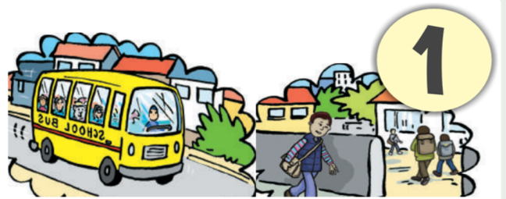
 | About 300.
 | About 400.
 | About 500.

- What should you do to live a healthy life? |  | 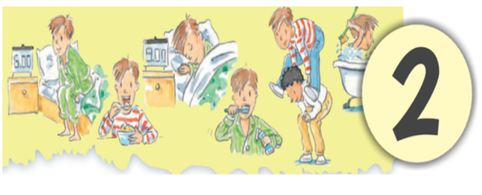
 | I should get up early.
 | I should go to bed early.
 | I should do some exercise.

- Can I help you? |  | 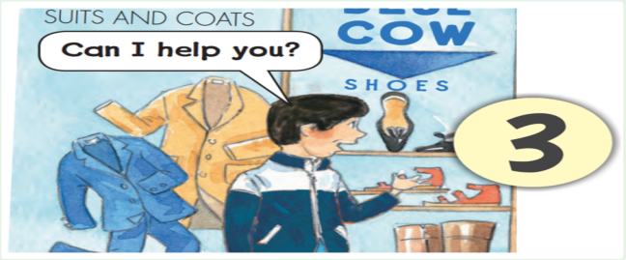
 | I want a belt.
 | I want a scarf.
 | I want a sweater.

- Excuse me. Where's the post office? You will find it…………………. |  | 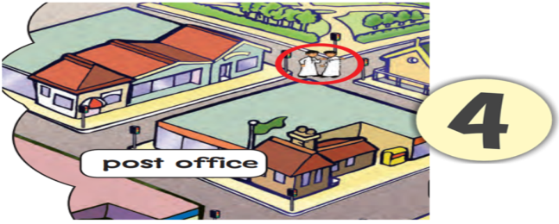
 | on your right .
 | on your left .
 | around the corner.

- Hi. I'd like some juice, please? |  | 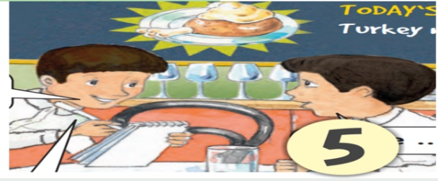
 | Apple juice please .
 | Orange juice please .
 | Lemon juice please .
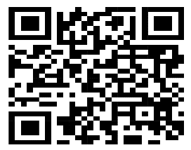
Audio: https://youtube.com/watch?v=B_w6XtVlcZU&si=EnSIkaIECMiOmarE

Forms: https://forms.office.com/Pages/ShareFormPage.aspx?id=b4OQU5QpqkK9sELnf3f9C84PUFGeBGBFuY4-jPdGsvZUQUJOU05ERUJJRzM2WjFaRUZXRjdBTEVMRC4u&sharetoken=T3dzOiuIUUc1LDGxHa1T

